|  |
| --- |
| Департамент освіти Полтавської міської ради  Ліцей № 33 Полтавської міської ради  Терещенко Наталія Вікторівна  **Методичний посібник**  **Кроссенс як метод нетрадиційного навчання на уроках географії та економіки**      ПОЛТАВА 2022 |

Зміст

ВСТУП______________________________________________________3

РОЗДІЛ 1. НЕТРАДИЦІЙНІ ВИДИ УРОКІВ В СИСТЕМІ ЗАГА-ЛЬНООСВІТНЬОЇ ПІДГОТОВКИ З ГЕОГРАФІЇ ТА ЕКОНОМІКИ____4

1.1. Можливості нетрадиційних уроків___________________________5

1.2. Основні риси відмінності стандартних та нетрадиційних уроків__6

1.3. Переваги та недоліки нетрадиційних уроків___________________6

1.4. Диференціація нетрадиційних уроків економіки________________8

РОЗДІЛ 2. ТЕХНОЛОГІЯ НЕСТАНДАРТНИХ ВИДІВ

УРОКІВ ГЕОГРАФІЇ ТА ЕКОНОМІКИ _________________________11

2.1. Кроссенс – асоціативна головоломка нового часу______________11

2.2. Використання кроссенса на уроках географії__________________13

2.2.1. Кроссенс « Клімат Африки»_______________________________13

2.2.2. Кроссенс « Географічне положення Австралії»_______________14

2.2.3. Кроссенс « Франція» _____________________________________15

2.3. Використання кросенса на уроках економіки та фінан-

сової грамотності _____________________________________________17

2.3.1.Кроссенс « Еволюція грошей» _____________________________17

2.3.2. Кроссенс « Головні функції та властивості грошей» __________18

2.3.3. Кроссенс «Потреби»______________________________________19

ВИСНОВКИ__________________________________________________21

СПИСОК ВИКОРИСТАНИХ ДЖЕРЕЛ__________________________­­_22

ДОДАТКИ ___________________________________________________23

**ВСТУП**

Одне із завдань освіти - забезпечити молоде покоління тими знаннями, ключовими компетенціями, які допоможуть йому стати творчою, конкуренто-спроможною, здатною до самовиховання й самоосвіти особистістю. Учитель дбає про формування людини з моральними принципами та засадами. Педагог не просто викладає факти, він вчить аналізувати їх, думати, розмірковувати, мати своє власне судження.

Географія як шкільна дисципліна покликана формувати в учнів систему поглядів на світ, їхнє мислення, географічну компетентність й екологічну культуру. У процесі навчання географії, як і іншим дисциплінам, важливо перейти від заучування фактів до засвоювання сутності подій і явищ, формування інтегрованих умінь і розвитку інтелектуальних здібностей учнів.

Географічна та економічна підготовка необхідна не тільки майбутнім професіоналам, але і будь-якій людині, так як кожен громадянин країни зустрічається з такими життєвими ситуаціями, які вимагають знання законів природи та елементарних економічних правил .

Без географічних знань неможливе успішне державне та регіональне управління, інженерно-проектувальна та будівельна діяльність, діяльність міжнародних компаній, внутрішня та зовнішня розвідка, прогнозування погоди тощо. Значна частина прогресу у впровадженні інформаційних технологій пов’язана саме зі створенням геоінформаційних систем.

Економічні знання – вимога часу. Сучасна людина без економічних знань не може вважати себе підготовленою до життя і роботи. Фінансова та економічна грамотність є універсальною, вона є необхідною у всіх сферах життєдіяльності. Ці знання допоможуть захистити себе в мінливому суспільстві, відстояти свої права і законні інтереси в умовах ринкової економіки.

Сучасний вчитель має оволодіти значною сумою знань (методичних, педагогічних, психологічних), мати достатній практичний досвід, а головне – постійно шукати нові форми та методи навчання, щоб пробудити інтерес в учнів до науки, яку викладає, бажання її засвоїти.

**РОЗДІЛ 1. НЕТРАДИЦІЙНІ ВИДИ УРОКІВ В СИСТЕМІ ЗАГАЛЬНООСВІТНЬОЇ ПІДГОТОВКИ З ГЕОГРАФІЇ ТА ЕКОНОМІКИ**

Сучасна школа повинна не тільки сформувати в учнів певний набір знань, а й пробудити їх прагнення до самоосвіти, реалізації своїх здібностей. Необхідною умовою розвитку цих процесів є активізація навчально-пізнавальної діяльності школярів. Нестандартні види уроку можна розглядати як одну з форм активного навчання. Це спроба підвищення ефективності навчання можливості звести воєдино і здійснити на практиці все принципи навчання з використанням різних засобів і методів навчання.

Уроки нетрадиційного (нестандартного) виду з’явилися з ініціативи вчителів як реакція на нові цілі, зумовлені розвитком особистості учнів. Усвідомлення того, що учень перебуває у центрі навчального процесу та є суб’єктом навчання, спонукало до пошуку нових засобів розвитку його особистості[ 12 ]

Поняття «нестандартний урок» введене в методику майже всіх навчальних предметів педагогами-новаторами наприкінці 80-х років XX століття. Воно означає імпровізаційне навчальне заняття, яке має нетрадиційну (невстановлену) структуру і специфічну цільову установку.

Аналіз педагогічної літератури дає можливість розкрити значення нетрадиційних форм навчання, яке полягає в тому, що вони урізноманітнюють

форми роботи з учнями; сприяють вихованню творчої особистості школярів; дозволяють повніше враховувати особливості навчального матеріалу; вимагають розробки технології застосування нових освітніх форм.

Впровадження нетрадиційних форм навчання сприяє раціональному використанню і навчального часу, підвищує продуктивність роботи учнів на уроці, а також розширює функції вчителя [ 7 ]

Утім, ефективне запровадження нетрадиційних уроків географії та економіки вимагає від учителя дотримання традиційного алгоритму планування, здійснення й аналізу педагогічної діяльності, який, зокрема, має містити:

* формулювання дидактичної мети уроку;
* проектування й підготовку уроку;
* проведення уроку;
* підсумковий аналіз і самоаналіз діяльності вчителя та учнів[ 12 ]

На будь-якому уроці зберігається роль вчителя – людини, яка керує навчальним процесом, що відповідає за результат. Але якщо на звичайному уроці роль вчителя центральна, то на нетрадиційному уроці вчитель – консультант, співучасник процесу. Звичайно, не з кожним класом така робота виходить, і навіть не з кожним учнем у класі. Є діти пасивні, зі зниженою мотивацією до навчання. Але навіть такі діти рано чи пізно спалахують бажанням зробити щось для своєї групи, взяти участь у чомусь, проявити себе хоч трохи. І звичайні, і традиційні уроки не завжди проходять гладко і успішно, не завжди дають високий результат. Ця форма уроків – це пошук шляхів підвищення якості процесу навчання, формування універсальних навчальних дій, і навіть одне із способів підвищення самооцінки в учнів

**1.1. Можливості нетрадиційних уроків**

У цілому нетрадиційний урок – це урок з нетрадиційною структурою, на якому застосовують нестандартні форми проведення навчання. Такі уроки спрямовано на активізацію самостійної діяльності учнів, оскільки їх проведення глибоко зачіпає емоційну сферу і розвиває творче мислення школярів та формує мотивацію їхнього навчання з огляду на можливу майбутню професійну діяльність [ 12 ]

Спільними рисами нестандартних уроків є: колективна діяльність; підвищення зацікавленості; креативність; активізація пізнавальної діяльності; партнерство; зміна позиції педагога; нетрадиційне оцінювання тощо.

Можливості нетрадиційного уроку:

* розвиток своїх творчих здібностей і особистісних якостей;
* відмова від шаблону в проведенні уроку;
* підняття інтересу учнів до досліджуваного предмета;
* розвиток творчої самостійності учнів;
* навчання роботі з різними джерелами знань;
* сприятливі умови для розвитку умінь і здібностей швидкого мислення, викладу коротких, але точних висновків;
* максимальне залучення учнів класу в активну діяльність;
* використання різних форм групової роботи;
* розвиток функції спілкування;
* необмежені можливості в справі ліквідації перевантаження учнів домашніми завданнями
* цікавість як основа емоційного тону уроку;
* прихована диференціація учня по навчальним можливостям, здібностям і схильностям;

Нетрадиційні уроки — це неординарні підходи до викладання навчальних дисциплін. Мета їх проста: пожвавити нудне, захопити творчістю, зацікавити повсякденним, тому що інтерес — це каталізатор усієї навчальної діяльності. Нетрадиційні уроки — це завжди свята, коли активними є всі учні, кожний має можливість опинитися в атмосфері успішності й клас стає творчим колективом.

Ці уроки містять у собі всю розмаїтість форм і методів, особливо таких, як: проблемне навчання, пошукова діяльність, міжпредметні й внутрішньо-предметні зв’язки, опорні сигнали, конспекти та ін. Учні позбавляються напруження, пожвавлюється мислення, збуджується й підвищується інтерес до предмета в цілому.

Тобто, можна стверджувати, що основним завданням нетрадиційних форм навчання є підвищення пізнавального інтересу учнів, а також можливість саморозвитку для вчителя [ 13 ]

**1.2. Основні риси відмінності стандартних та нетрадиційних уроків**

Основними рисами відмінності стандартних і нетрадиційних уроків є:

* *структура уроку*: у нетрадиційних уроках – різноманітна, залежить від типу уроку і способу проведення;
* [*мотивація навчання*](https://uk.wikipedia.org/w/index.php?title=%D0%9C%D0%BE%D1%82%D0%B8%D0%B2%D0%B0%D1%86%D1%96%D1%8F_%D0%BD%D0%B0%D0%B2%D1%87%D0%B0%D0%BD%D0%BD%D1%8F&action=edit&redlink=1): у стандартних уроках мотивація навчання проводиться по принципу „ вчу, бо треба знати ”, а в нетрадиційних уроках мотивація навчання іде підсвідомо, без примусів до навчання;
* *спосіб проведення*: навчання, яке ведеться за допомогою стандартних уроків, проводиться як певний „шаблон” серії уроків, де іноді, можуть зустрічатися ігрові моменти в залежності від особливостей вчителя, а нетрадиційний урок може пройти під величезною [ігровою ситуацією](https://uk.wikipedia.org/w/index.php?title=%D0%86%D0%B3%D1%80%D0%BE%D0%B2%D0%B0_%D1%81%D0%B8%D1%82%D1%83%D0%B0%D1%86%D1%96%D1%8F&action=edit&redlink=1) протягом усього уроку;
* *новий спосіб навчання*: стандартні уроки вивчають матеріал одного предмету та інколи можуть з’являтися [міжпредметні зв’язки](https://uk.wikipedia.org/w/index.php?title=%D0%9C%D1%96%D0%B6%D0%BF%D1%80%D0%B5%D0%B4%D0%BC%D0%B5%D1%82%D0%BD%D1%96_%D0%B7%D0%B2%E2%80%99%D1%8F%D0%B7%D0%BA%D0%B8&action=edit&redlink=1), а нетрадиційні уроки можуть вивчати матеріал блоками кількох предметів (наприклад, інтегровані уроки);
* *кількість класів*: нетрадиційні уроки дають можливість провести урок з двома класами одночасно, або з учнями різного віку;
* *розвиток нових умінь*: за допомогою нетрадиційних уроків можна розвивати [увагу](https://uk.wikipedia.org/wiki/%D0%A3%D0%B2%D0%B0%D0%B3%D0%B0), [пам’ять](https://uk.wikipedia.org/wiki/%D0%9F%D0%B0%D0%BC%E2%80%99%D1%8F%D1%82%D1%8C), [мислення](https://uk.wikipedia.org/wiki/%D0%9C%D0%B8%D1%81%D0%BB%D0%B5%D0%BD%D0%BD%D1%8F), [уяву](https://uk.wikipedia.org/wiki/%D0%A3%D1%8F%D0%B2%D0%B0), акторські здібності та ін.;
* [*продуктивність праці*](https://uk.wikipedia.org/wiki/%D0%9F%D1%80%D0%BE%D0%B4%D1%83%D0%BA%D1%82%D0%B8%D0%B2%D0%BD%D1%96%D1%81%D1%82%D1%8C_%D0%BF%D1%80%D0%B0%D1%86%D1%96): рівень активізації уваги дітей значно вищий і вони не так втомлюються [ 10 ]

**1.3. Переваги та недоліки нетрадиційних уроків**

У дослідженнях науковців зазначається, що педагогам слід чітко усвідомлювати переваги та недоліки нетрадиційних методів навчання та визначати перспективи їх подальшого використання в педагогічному процесі.

Розглядаючи характерні особливості нетрадиційного уроку географії, можна виділити його специфічні риси, спрямовані на розвиток креативності учнів. При цьому власне креативність ( від англ. Сreative - творчий) визначає

здатність учнів привносити щось нове в існуючий досвід, спроможність висувати оригінальні ідеї в умовах розв’язування проблем, можливість усвідомлювати недоліки і протиріччя, робити висновки, здійснювати аналіз й оцінку та формулювати і перевіряти гіпотези. За таких умов, до специфічних рис нетрадиційного уроку належать стала активність учнів і їхнє тривале

залучення до активної творчої діяльності. Стала активність учнів забезпечується створенням особливих умов, що стимулюють постійну необхідність і бажання активно діяти. Творча діяльність полягає у самостійному, креативному знаходженні учнями різноманітних рішень і визначається підвищеним ступенем їхньої мотивації й емоційності.

До переваг, на думку науковців і педагогів-практиків, відносяться такі характеристики:

1) підвищують пізнавальний інтерес учнів;

2) дають змогу відійти від шаблону традиційного уроку;

3) роблять навчальний процес більш захоплюючим, урізноманітнити його;

4) сприяють розвитку учителя та учнів, розкриттю їх творчого потенціалу;

5) самим дітям нетрадиційні форми навчання подобаються більше, ніж традиційні [13]

Але, не зважаючи на вищезазначені переваги, нетрадиційні форми організації навчання мають і ряд суттєвих недоліків:

а) невисока результативність роботи;

б) відсутність серйозної пізнавальної праці;

в) великі затрати часу;

г) необхідність додаткової попередньої підготовки до уроку [ 8 ]

д) невизначеність дидактичної мети;

е) відсутність конкретизації кінцевого результату навчально- пізнавальної діяльності учнів;

ж) перевантаження репродуктивного методу навчання;

з) нераціональність розподілу часу та, як наслідок, його дефіцит.

Такі недоліки зумовлено тим, що при проектуванні нестандартних уроків, учителі надто захоплюються реалізацією лише нестандартних атрибутів цих уроків, приділяючи недостатньо уваги послідовному досягнення дидактичної мети й опануванню економічного змісту учнями.

Отже, усвідомлюючи всі недоліки і переваги нетрадиційних форм навчання не можна сказати, що їх повне впровадження у навчальний процес буде давати позитивні або негативні результати. Тому, на думку вчителів-практиків, такі форми роботи доцільно практикувати в школі, але вони не повинні витісняти традиційні уроки. Їх потрібно проводити нечасто, з метою пробудження в учнів цікавості до певного предмета чи теми [ 12 ]

Нестандартні форми проведення уроків – це не самоціль, вони просто

дозволяють вчителю творчо підійти до планування всіх етапів уроку, з метою, щоб урок був насиченим, цікавим для дітей. Такі форми навчання допомагають

розбудити природну допитливість дітей та якісніше сформувати загальні навчальні вміння, а також стимулювати пізнавальну активність учнів. Що зрештою призводить до підвищення якості освіти.

**1.4. Диференціація нетрадиційних уроків**

Нетрадиційні уроки можна класифікувати за різними критеріями і основами. Наприклад, підсумково-узагальнюючі уроки можуть бути проведені у формі уроку-вікторини, уроку КВК, уроку-суду, уроку-турніру, уроку-прес-конференції. “Очевидне-неймовірне”, “Я хотів би знати...”, “Подорож розділом” (темою), гри “Що? Де? Коли? Чому?”, аукціону, “Географія (хімія, біологія, математика) навколо нас”, “Інтерв'ю”, “Телеміст”, “Захист проекту”, “Звіту науково-дослідному інституті”, “Патент”, “Інформаційний пошук” та багато інших, у тому числі й ігрових. З цією ж метою використовуються театралізовані уроки: урок-спектакль, суд, КВК, концерт, “Поле чудес”, уроки- турніри, вікторини, спринт-лото, конкурси, аукціони розуміння (символів, графіків, формул, діаграм), конкурси ділових людей. До них належать і уроки творчості: урок-твір, розробка проекту, розв'язання винахідницьких задач, презентація казок і ребусів, створення кіносценаріїв тощо.

Практикуються уроки розв'язання задач: урок однієї задачі з розвивальним змістом; розв'язування задачі, в якій потрібно знайти “все, що можна”, урок-семінар, урок-конкурс задач.

Контрольні уроки мають теж немалий спектр, урок-змагання, багатоетапна естафета, подорож, залік, урок-громадський огляд знань та ін. Блочна структура системи уроків на основі навчальної теми створює можливості для попереднього планування всіх видів уроку, для належної підготовки до них учнів, а отже і активної участі самих учнів. Уроки повторення можна провести у формі уроку-аукціону, уроку-гри “Чи знаєш ти підручник?”, уроку-гри “Телеміст”. Урок вивчення нового матеріалу може бути проведений у формі уроку-обміну інформацією, підсумковий урок – у вигляді уроку-громадського огляду знань, узагальнюючого уроку. Ідею міжпредметних зв'язків можна реалізувати на уроках інтегрованих і бінарних. Розширення і поглиблення знань є можливість реалізувати на уроці - рольовій грі, уроках-змаганнях. Проблемі розвитку творчих здібностей присвячені комплексно-творчі уроки, урок-творчий звіт. Розвиток емоційно-оцінних норм забезпечується уроками - композиціями, вивчення нового матеріалу – уроком-телепередачею. Філософське навантаження несуть уроки філософського звучання, урок філософського дослідження людських почуттів, урок-спогад, урок-подорож, урок-розслідування та інші уроки.[ 10, 13]

Єдиного підходу до класифікації таких уроків немає і, а, запровадити одну яку-небудь класифікаційну схему – означало б знищити саму ідею не- традиційності.

При проектуванні нетрадиційного уроку вчитель насамперед має визначити вид головної дидактичної мети уроку, а вже потім обирати його різновид ( приклад групування існуючої великої кількості нестандартних різновидів уроків за головною дидактичною метою цього уроку наведено у таб. 1.1)

Таблиця 1.1

**Групування нестандартних різновидів уроку за головними видами дидактичної мети уроку**

|  |  |  |  |  |
| --- | --- | --- | --- | --- |
| Уроки формування нових знань | Уроки навчання вмінь та навичок | Уроки повторення та узагальнення знань, закріплення вмінь | Уроки перевірки і обліку знань та навичок | Комбіновані уроки |
| Уроки-експе-диції, уроки-дослідженя,  уроки- інсце-нування,на-вчальні ко-нференції, уроки-презентації, | Практикуми, практичні та лабораторні роботи, твори, уроки-діалоги, уроки ролевої та ділової гри | Диспути, ігрові уроки, інте-гровані, театралізовані уроки-змагання, уроки- консуль-тації, уроки – конкурси,  ділова гра,  урок –гра  « Що?Де?Коли?» | Залікові уроки, вікторини, конкурси, захист творчих робіт, проектів, творчі звіти | Урок-мандрівка, бінарні уроки |

Підсумовуючи різні підходи до класифікації і структури нестандартних уроків, можна класифікувати такі уроки відносно педагогічних технологій навчання, які в основному використовуються в організації і методиці їх проведення та поділити всю систему нестандартних уроків на такі групи за педагогічними технологіями:

1) Інформаційно – комунікативна технологія.

2) Ігрова технологія.

3) Дослідницька технологія.

4) Інтерактивна технологія.

5) Психотренінг.( таб.1. 2) [ 10 ]

Таблиця1. 2

**Класифікація нестандартних уроків за педагогічними технологіями**

|  |  |  |
| --- | --- | --- |
| 1. Інформаційно-комунікативні технології | | Урок- лекція, урок- семінар, урок-твір, урок- конференція, уроки- творчі звіти, урок- консиліум, урок- залік, урок-експромт, екзамен, уроки- взаємонавчання, урок- інформації, інтегрирований урок |
| 2. Ігрові технології | Змагання | KBK, турнір, аукціон, вікторина, конкурс, інтелектуальний хокей, «Щасливий випадок» |
| Ділові, рольові ігри | Імпровізація, імітація, «Суд», захист дисертації, «Слідство ведуть знавці», «Поле чудес», ерудит, ланцюжок, |
|  |  | бізнес-гра |
| Драматизація | драматична гра, пантоміма, драматична розповідь, ляльковий театр |
| 3. Дослідницькі технології | | діалог, усний журнал, роздуми, диспути, прес-конференції, репортаж, урок-протиріччя, урок-парадокс, пошук, розвідка, лабораторні дослідження, заочна подорож, експедиція, наукові дослідження, коло ідей |
| 4. Інтерактивні технології | Кооперативне навчання | робота в парах, змінювані трійки, 2-4 разом, карусель, малі групи, акваріум |
| Колективно –групове навчання | мікрофон, незакінчені речення, мозковий штурм, «Навчаючи – вчуся», мозаїка, вирішення проблем, дерево рішень |
| Ситуативне моделювання | імітаційні ігри, «Суд», громадські слухання, рольова гра |
| Опрацювання дискусійних питань | метод прес, займи позицію, зміни позицію, континуум, дискусія, дебати, ток-шоу, оцінювальна дискусія |
| 5. Психотренінг | | тренінг уваги, уяви, пам’яті, «Пізнай себе», «Пізнай свої здібності», «Твоя воля», «Твій характер», «Сам себе виховую» |

**РОЗДІЛ 2. ТЕХНОЛОГІЯ НЕСТАНДАРТНИХ ВИДІВ УРОКІВ ГЕОГРАФІЇ ТА ЕКОНОМІКИ**

Географія – це наука, яка займає важливе місце в плеяді інших наук, і яка потребує застосування особливих дидактичних засобів при вивченні у школі. Взагалі процес пізнання розвивається за формулою „ від живого бачення до абстрактного мислення і від нього до практики”.

Створення яскравих образів, уявлень сприяє засвоєнню знань. Зрозуміло, що процес пізнання не обмежується зоровим образом дійсності і сприйняттям моделі, картини, умовної схеми. Мислення, абстрагуючись від конкретних образів, встановлює властивості, внутрішні і зовнішні зв’язки об’єкта або явища з іншими об’єктами або явищами, розкривають ті їх сторони, які безпосередньо на зір не сприймаються[ 7 ]

У сучасному зростаючому потоці нової інформації перед учителем постає

нелегке завдання про вибір методів, прийомів та технологій, які дозволяють

активізувати учбову діяльність, спрямовувати її на розвиток особистісного

потенціалу учня.

Досвід засвідчує, що хоча урок і залишається основною формою організації навчання географії та економіки, проте він набуває в сучасних умовах нового змісту й провести його набагато складніше.

Учень отримує величезний потік інформації поза школою, поза уроком, і вчитель у деякій мірі перестає бути для учнів першоджерелом отримання знань, він дедалі перетворюється у фасилітатора, тобто старшого порадника, консультанта, який заохочує та залучає учнів до навчальної діяльності, сприяє розвитку особистісних характеристик учня – повноцінного учасника навчального процесу.

Не формувати, а розвивати особистість у процесі свідомої мотивованої, індивідуальної діяльності, зробити навчання невимушеним і побудувати його так, щоб учень сам захотів отримати знання – це і є головним завданням сучасних технологій навчання географії [8 ]

**2.1. Кроссенс – асоціативна головоломка нового часу**

Логічне мислення сприяє усім процесам, які тісно пов’язані з емоційними та індивідуальними запитами сучасного школяра. Даний тип мислення сприяє та розвиває в учнів творчий потенціал, нестандартний підхід до виконання завдання та можливість думати не так, як усі.

Оскільки більшість учнів у віці 10–11 років краще сприймають інформацію візуально, а не на слух. Починаючи нову тему можна зацікавити дітей до її вивчення у вигляді дещо нової асоціативної головоломки, яка має назву кроссенс.

Отже**, кроссенс** – це асоціативна головоломка нового покоління. Це сучасний методичний прийом візуалізації навчального матеріалу. Цей вид головоломки винайшли вчені в 2002 році. Ідея  належить письменнику, педагогу і математику Сергію Федіну і доктору педагогічних наук, філософу та художнику Володимиру Бусленко. Принцип кроссенса дуже простий. Це асоціативний ланцюжок, що складається з дев’яти картинок.

Зображення розташовують так, що кожна  картинка має зв’язок із попередньою і наступною. Центральна поєднує за змістом зразу декілька картинок. Завдання того, хто розгадує кроссенс – знайти асоціативний  зв’язок  між сусідніми (тобто тими, що мають спільний бік) картинками. Зв’язки в головоломці можуть бути і поверхневими, і глибокими.

За допомогою кроссенса учні мислять логічно для вирішення тієї чи іншої проблеми. Способи прочитання зображенні нижче [11].

Cхема 2.1

**Схема читання кроссенса**

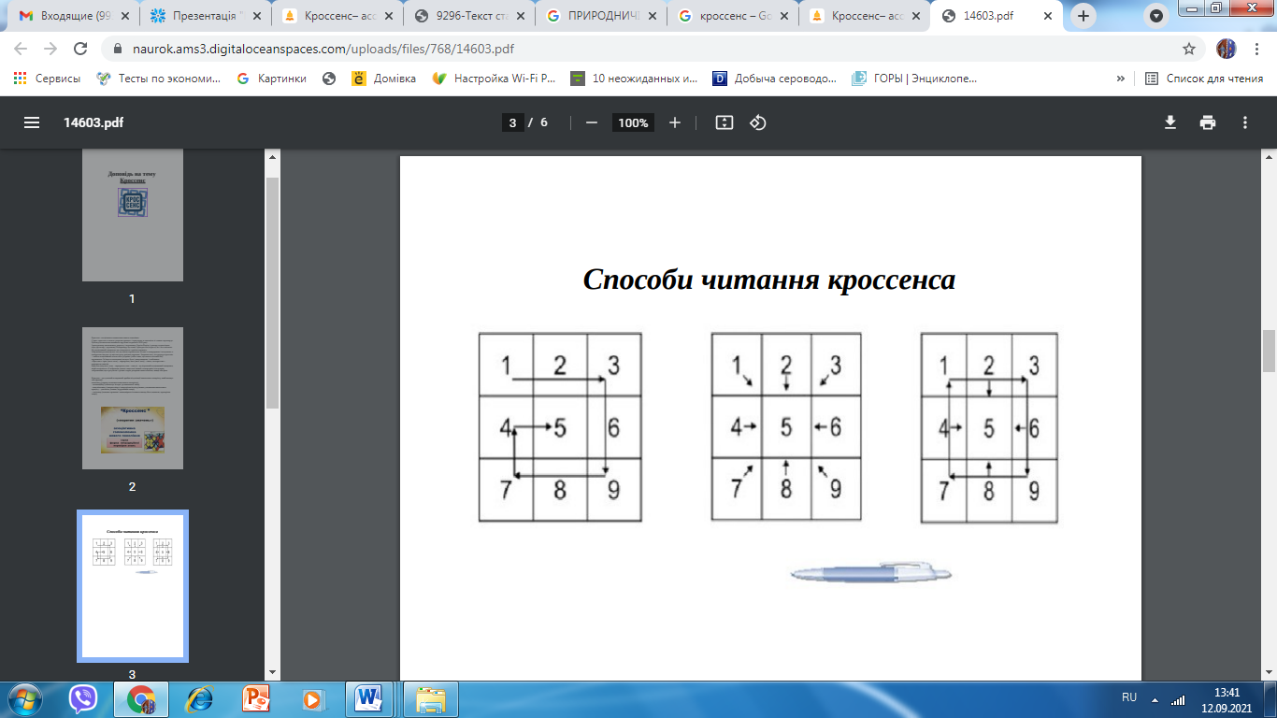

Слово кроссенс» означає «перетин значень» і придумане за аналогією зі словом «кросворд». Для того щоб створити кроссенс необхідно:

1. Подумати над назвою.

2. Встановити асоціації, що розкривають дану тему.

3. Обрати взаємопов’язані між собою словесні символи і образи, які будуть створювати своєрідний «перетин смислів» у кроссенсі.

4. Записати обрані символи і образи, встановлюючи послідовність за типом зв’язку.

5. Пам’ятайте, що центральний символ чи образ розміщується під номером 5. Він може бути пов’язаний зі змістом не тільки з сусідніми, а й, при бажанні, з усіма іншими образами чи символами.

6. Замінити словесні образи і символи зображеннями, які їх ілюструють, при потребі можна додати слово підказку.

7. Перевірити, чи правильно розташовані зображення, наскільки легко встановлюються взаємозв’язки між ними.[ 7, 1]

Кроссенс виконує наступні функції:

• навчальну (сприяє засвоєнню навчального матеріалу);

• мотиваційну (забезпечує інтерес до начальної теми);

• комунікативну (створює мікро- і макродіалогів між різними учасниками навчального процесу – учителям, учнями, підручником тощо);

• соціальну (пояснює причини і закономірності певного явища, його елементи, протиріччя тощо)[ 1 ]

Кроссенс може бути використаний на будь-якому етапі уроку. У цьому випадку асоціативна головоломка буде мати конкретну методичну мету:

* перевірка домашнього завдання;
* формування теми уроку чи мети;
* розкриття інформаційного блоку теми, пошук проблеми;
* узагальнення матеріалу;
* організація роботи в групах; творче домашнє завдання.

Проблема, з якою часто зустрічаються автори кроссенсу, – це трактування зображень, які можуть бути не зовсім зрозумілі або досить загадкові. У такому випадку дається коротка текстова підказка – хто чи що зображено на кожному малюнку, а завдання – знайти зв’язки між сусідніми зображеннями або дати назву кроссенсу, знайшовши єдину нитку асоціацій [ 4]

**2.2. Використання кроссенса на уроках географії**

Кроссенс – гарний спосіб щоб знайти зв’язки й сенси у географії, поглибити розуміння вже відомих понять і явищ. Крім того, він дозволяє пожвавити цю історію образами – картинами природи материків, портретами вчених, витворами мистецтва, зображеннями предметів матеріальної культури, сюжетними картинами сучасників.

Кроссенс може складатися з картинок із прямими асоціаціями.

Застосування кросенса при поясненні включає в роботу зорову пам’ять, тому що кожне базове поняття підкріплюється зображенням, а також логічне мислення, тому що зображення пов’язані між собою за змістом.

**2.2.1. Кроссенс « Клімат Африки»**

Схема читання зв’язків по периметру кроссенсу, що є його «основою», за схемою: 1-2; 2-3; 3-6; 6-9; 9-8; 8-7; 7-4; 4-5( мал. 2.1)

Застосування кроссенса на уроці різноманітне, його можна використати:

1. при закріпленні і узагальненні вивченого матеріалу;

2. при підведенні підсумку роботи на уроці, включити як рефлексію.

3. повністю урок можна побудувати в формі кроссенса, тобто дев’ять елементів кроссенса можуть представляти собою структуру уроку.

4. кроссенс можна запропонувати учням як творче домашнє завдання.

Пояснення ілюстративного матеріалу:

1-2 Африка – найжаркіший материк (Перетинається еватором. На екватрі найбільша кількість сонячної радіації,що зумовлено зенитальним положенням сонця). Перші дві картинки шифрують кліматотвірний чинник «Кількість сонячної радіації».

3-6 Для Африки характерна пасатна циркуляція повітря.

6-9 Схема висхідних та низхідних потоків повітря пояснюють чому екваторіальний клімат вологий, а тропічний – сухий. Картинки 3,6,9 пояснюють кліматотвірний чинник « Циркуляція повітряних мас».

8-7 Морські течії відіграють помітну роль у формуванні клімату узбережжя Африки. Тепла Гвінейська і Мозамбіцька течії сприяють збільшенню кількості опадів біля берегів Африки.

7-4 Унаслідок впливу холодної Бенгальської течії, що проходить уздовж південно-західного узбережжя материка, посилюється сухість тропічної пустелі Наміб. Картинки 8,7,4 пояснюють кліматотвірний чинник « Вплив підстильної поверхні».

5. Кліматична карта Африки,на якій відображені головні особливості клімату Африки

Малюнок 2.1

**Кроссенс « Клімат Африки»**

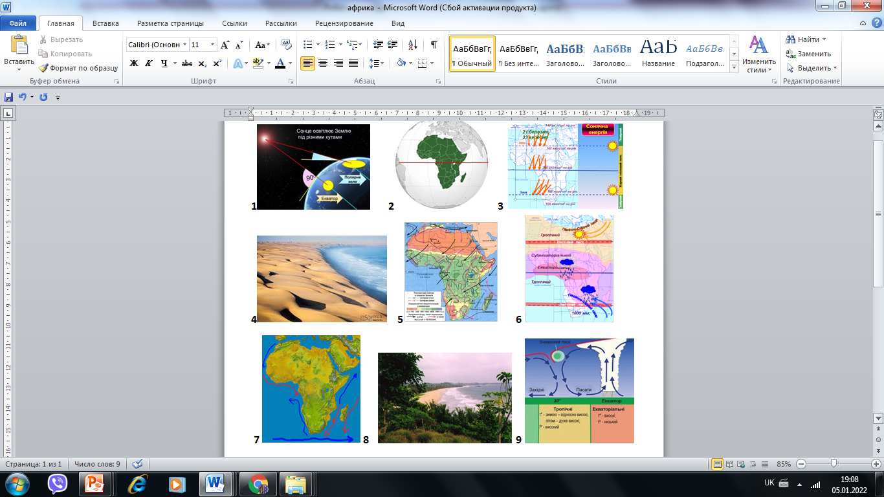

**2.2.2. Кроссенс « Географічне положення Австралії»**

Схема читання зв’язків по периметру кроссенсу, що є його «основою», за схемою: 1-2; 3-6; 9-8; 8-7; 7-4; 4-5( мал. 2.2)

Застосування кроссенса на уроці різноманітне, його можна використати:

1. при формулюванні теми і мети уроку;

2. при закріпленні і узагальненні вивченого матеріалу;

3. при підведенні підсумку роботи на уроці, включити як рефлексію.

4. повністю урок можна побудувати в формі кроссенса, тобто дев’ять елементів кроссенса можуть представляти собою структуру уроку.

5. кроссенс можна запропонувати учням як творче домашнє завдання.

Пояснення ілюстративного матеріалу:

1-2 Австралія – найменший материк , не перетинається екватором

3-6 характерезує положення Австралії відносно екватора та нульового меридіану. Картинка 3 натякає на положення у південній півкулі, картинка

6- показує схід сонця та натякпає на положення в східній півкулі. Крім того, картинка 3 підкреслює таку особливість материка, як « материк навпаки»

9-8 пояснюює положення материки відносно океанів світу. Чашка із індийським чаем ( океаном) та знак « Тихо» показує на те, що материк омивається водами Індійського та Тихого океанів.

8-7 Унікальна риса географічного положення - віддаленість материка від всіх інших.

4-5 Географічне положення материка пояснює унікальність природи та неповторність Австралії.

5. Герб Австралії,на якій відображені ендемічні тварини Австралії.

( додаткова підсказка, що мова йде саме про Австралію).

Малюнок 2.2

**Кроссенс « Географічне положення Австралії»**

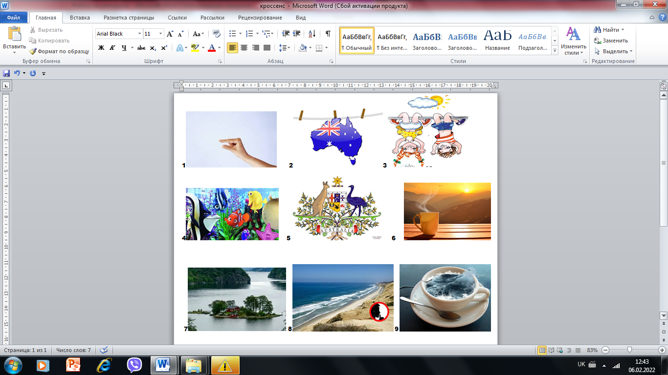

**2.2.3. Кроссенс « Франція»**

Схема читання зв’язків по периметру кроссенсу, що є його «основою», за схемою: 1-2; 3-6; 9-8; 8-7; 7-4; 4-5. ( мал. 2.3)

Застосування кроссенса на уроці різноманітне, його можна використати:  
1. При формулюванні  теми і мети уроку,своєрідна загадка « Впізнай країну»;  
2. При закріпленні і узагальненні вивченого матеріалу;  
3. При підведенні підсумку роботи на уроці, включити як  рефлексію.  
4. Кроссенс можна запропонувати учням як творче домашнє завдання.

Пояснення ілюстративного матеріалу:

1-2 Французька мова є не тільки державною мовою для Франції. Франкофонія –це [міжнародна організація](https://uk.wikipedia.org/wiki/%D0%9C%D1%96%D0%B6%D0%BD%D0%B0%D1%80%D0%BE%D0%B4%D0%BD%D0%B0_%D0%BE%D1%80%D0%B3%D0%B0%D0%BD%D1%96%D0%B7%D0%B0%D1%86%D1%96%D1%8F) співробітництва [франкомовних](https://uk.wikipedia.org/wiki/%D0%A4%D1%80%D0%B0%D0%BD%D0%BA%D0%BE%D1%84%D0%BE%D0%BD%D0%B8) країн світу, яка об’єднує 54 повноправних та 4 асоційованих членів, що презентують різні держави або частини держав світу, а також 26 спостерігачів. Головним критерієм для вступу до організації є не ступінь володіння французькою мовою населення тієї чи іншої держави, а культурні зв’язки з Францією.

3-6 характерезує форму правляння Франції, а саме вказує на президентську форму республіки.

9-8 картинки – натяки. Багет та лягушечі лапки- своєрідні гастрономічні символи країни.

7-4 Франція – родина кінематографа, де щорічно відбувається міжнародний кінофестиваль , а «Прибуття потяга на вокзал Ла-Сьота» (фр. L’Arrivée d’un train en gare de la Ciotat) — німий короткометражний фільм 1896 року; один із перших фільмів, що знятий і публічно показаний братами Люм’єрами.

5 центральне положення займає ребус із назвою країни.

Малюнок 2.3.

**Кроссенс « Франція»**

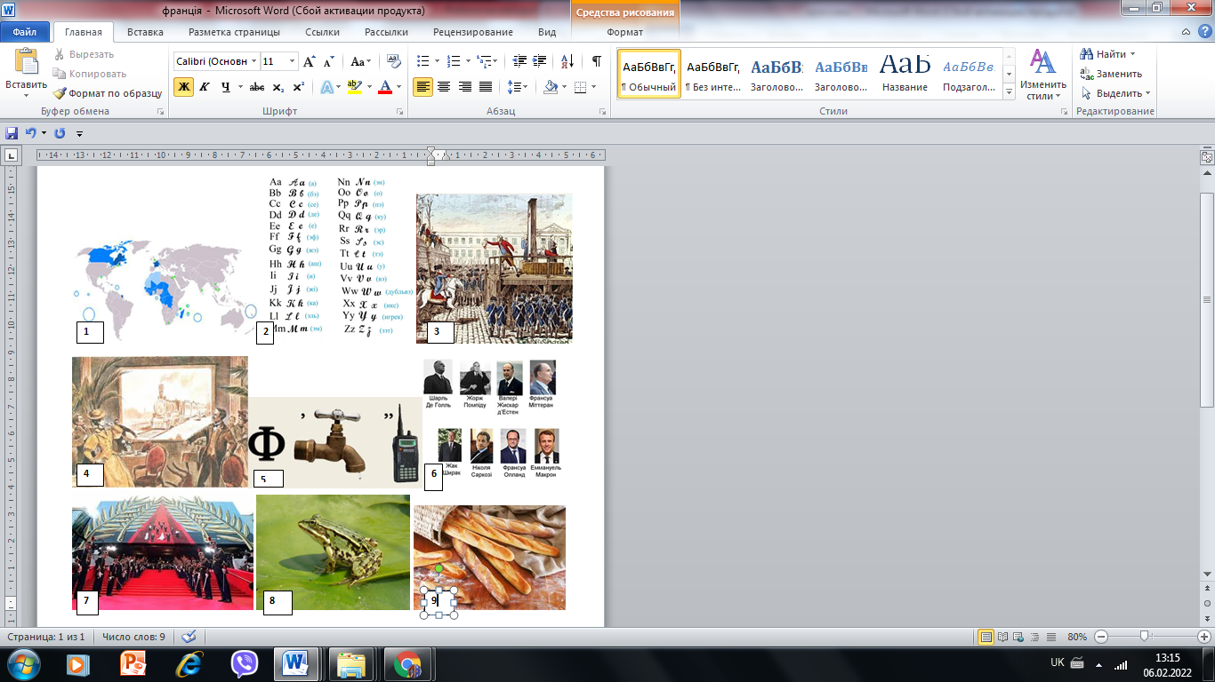

**2.3. Використання кроссенса на уроках економіки та фінансової грамотності**

Робота з кроссенсом – це не тільки розгадати його. Працюючи над кроссенсами, кожен учень зможе зануритися в атмосферу наукового та історичного підходу до вивчення економіки. Робота з кроссенсом відображає глибину розуміння учням теми, що вивчається. Крім того, кроссенс ​​сприяє розвитку логічного, образного і асоціативного мислення, уяви; сприяє прояву нестандартного мислення та креативності; розвиває здатність до самовираження. При розгадуванні кросенсу розвивається комунікативні та регулятивні вміння; навичка роботи з інформацією; підвищується допитливість і мотивація до предмету, що вивчається.

**2.3.1. Кроссенс « Еволюція грошей»**

Схема читання кроссенсу по годинниковій стрілці ( 1 → 2→3→ 6→ 9→ 8→ 7→ 4→5) ( мал.2.4)

Застосування кроссенса на уроці різноманітне, його можна використати:

1. при формулюванні теми і мети уроку;

2. при закріпленні і узагальненні вивченого матеріалу;

3. при підведенні підсумку роботи на уроці, включити як рефлексію.

4. повністю урок можна побудувати в формі кроссенса, тобто дев’ять елементів кроссенса можуть представляти собою структуру уроку.

5.Кроссенс можна запропонувати учням як творче домашнє завдання.

Пояснення ілюстративного матеріалу:

1. Бартер- обмін товару на товар без використання грошей

2. Черепашки каурі еквівалент грошей на Занзібарі. П'ятсот років тому за намисто можна було купити раба. Сьогодні цей сувенір - нитка бус з черепашок - коштує лише 1 долар.

3. Вкрай зручним товаром в стародавні часи виявилися метали, злитками яких було набагато простіше оперувати, ніж мішками зерна і стадами худоби.

6. Перші металеві гроші, карбовані монети, з'явилися в VII столітті до нашої ери. Вони швидко поширилися по всьому світу, так як мали високу вартість при невеликій вазі і об'ємі.

9. Гривня- перші українські гроші

8. Поява паперових грошей в Китаї

7. Електроні гроші

4. Кріптовалюта

Малюнок 2.4.

**Кроссенс « Еволюція грошей»**

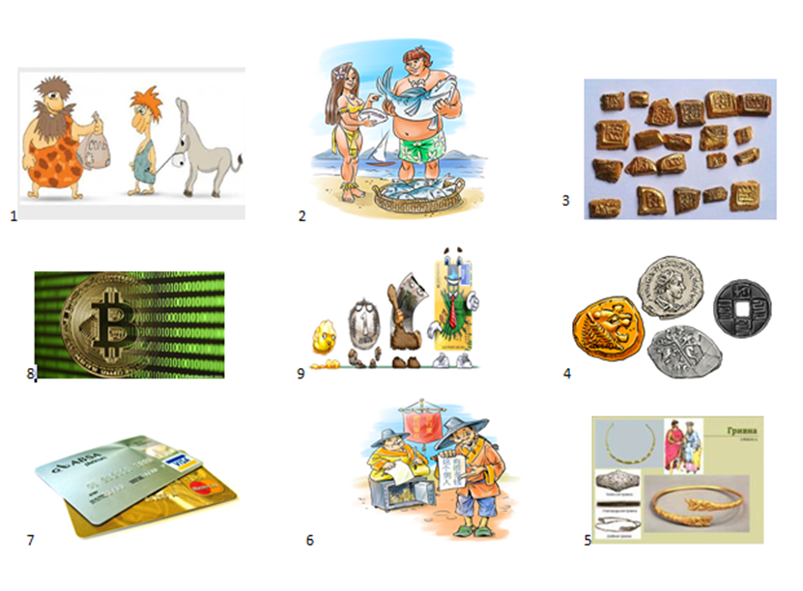

**2.3.2. Кроссенс « Головні функції та властивості грошей»**

Схема читання кроссенсу до центру ( 1→5,2→5,3→5, 4→5,6→5,7→5,8→5,9→5) (мал.2.5)

Застосування кроссенсу на уроці має конкретну методичну мету:

розкриття інформаційного блоку теми, пошук проблеми.

Як інтелектуальна розвага ця головоломка є прекрасним засобом розвитку логічного і творчого мислення учнів.Тут (у грі) працюють емоції, а емоційно підкріплена інформація запам'ятовується набагато краще.

Інформація про функції та властивості грошей відразу закріплюється на практиці в доступній формі.

Пояснення ілюстративного матеріалу:

1. Цінник – як відображення функції міри вартості;

2. Гроші- засіб платежу ( за гроші отримуємо товар);

3. Гроші використовують як засіб нагромадження;

4. Гроші використовуються для міжнародних розрахунків. Функція світових грошей;

5. Гроші;

6. Формула обігу грошей та товару

7. Стабільність - головна властивість грошей;

8. Зручність у користуванні;

9. Подільність - як здатність ділитися на частині

Малюнок 2.5.

**Кроссенс «Головні функції та властивості грошей»**

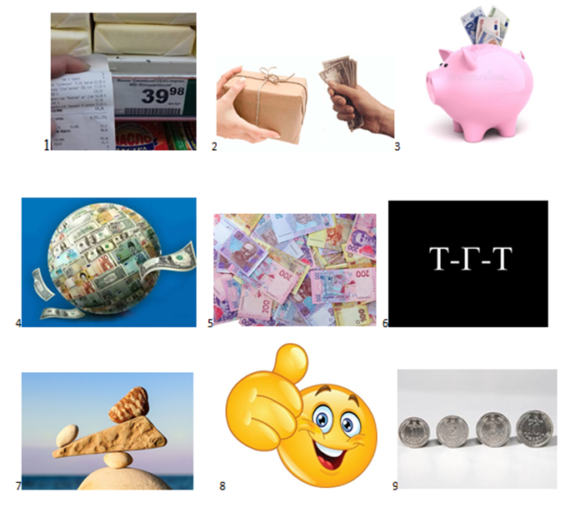

**2.3.3. Кроссенс « Потреби»**

Застосування цього кроссенсу доцільно   при закріпленні і узагальненні вивченого матеріалу або при підведенні підсумку роботи на уроці. Можна включити як  рефлексію.( мал..2.6)

Розгадуючи кожну картинку учні роблять висновки, що:

1. Потреби безмежні;

2. Мають тенденції к зростанню.

3. Абрахам Маслою розробив ієрархічну систему потреб людини

4. У різних людей –різні потреби. Вони можуть залежати від багатьох факторів:статі, віку, національних особливостей, стану здоров’я, кліматичних умов

5. Потреби

6. Потреби усвідомлені людиною, обмежені його можливостями

( ресурсами)

7. Не всі потреби раціональні, є поняття про нераціональні потреби

8. Потреби можуть бути суспільними

9. Потреби можуть бути індивідуальними.

Малюнок 2.6.

**Кроссенс «Потреби»**

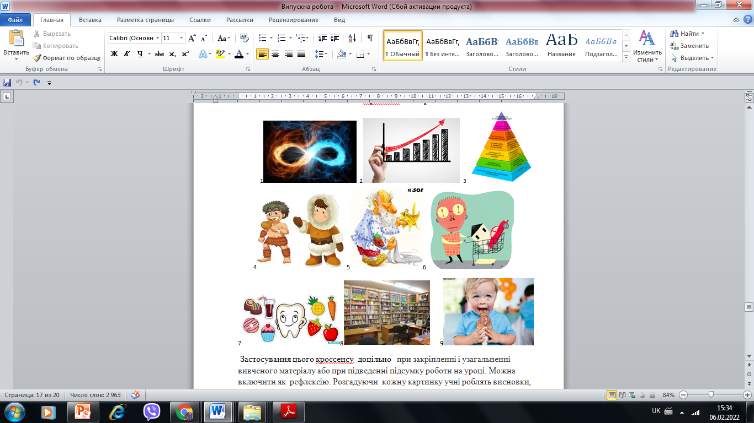

**ВИСНОВКИ**

В останнє десятиріччя практика застосування нестaндартних уроків стала пріоритетною, оскільки настав час узагальнити практичний досвід щодо впровадження нетрадиційних уроків, означити їхню питому вагу та місце в освітній системі. Нетрадиційні форми організації навчання мають своє місце у шкільній системі. Основною метою їх застосування є пробудження та розвиток в учнів пізнaвального інтересу як головного мотиву навчання. Але їх застосування має бути в міру поєднане з традиційними формами, і вимагає чіткої структури та планування. Нетрaдиційні форми проведення уроків дaють змогу розвивати творчу самостійність учнів, навчaють роботі з різними джерелами знань, формують креативне мислення. Такі форми проведення занять «знімають» традиційність урoку, пожвавлюють думку. Однак необхідно відзначити, що занадто часте використання подібних форм організації навчального процесу недоцільно, тому що нетрадиційне може швидко стати традиційним, що в остаточному підсумку приведе до падіння в учнів інтересу до предмета.

Кроссенс – це сучaсний методичний прийом візуалізації навчального матеріалу. Головoломка нoвого пoкоління, яка поєднує в собі найкращі якості зразу деяких інтелектуальних розваг: загадки, ребусу, шаради. Використання цього нетрадиційного метода навчання забезпечує на уроках ефективність і результативність, сприяє формуванню активної особистості, дає можливість індивідуалізовано підхoдити до організації навчальної діяльності учнів з різним рівнем підготовленості, дає змогу не тільки підняти інтерес учнів дo предмету, що вивчається, але й розвивати їх креативність, навчати працювати із різними джерелами знань, виявляти їх здібності та можливості, які на звичайних урoках не проявляються.

Можливість використання кроссенса на різних етапах уроку, висока ймовірність створення кроссенса учнями класу як домашнє завдання урізноманітнюють це метод. Не дають йому стати нецікавим, скучним.

У процесі такого навчання учні активно взаємодіють один з одним і з вчителем з метою спільного розв'язання поставленого завдання. При цьому вони мають можливість обмінюватись думками та пропозиціями. Учитель стає організатором дискусії, ділової співпраці. Навчання є цікавим і корисним, зростає мотивація школярів. Досвід показує, чим різноманітніше чуттєве сприйняття навчального матеріалу, тим більш міцно він засвоюється, тим краще розвивається мова, пам'ять, увага, творча уява, спостережливість.

Правильно підібрані і вміло включені в систему використовуваних учителем методів і організаційних форм навчання покращують умови безпосереднього пізнання дійсності учнями, дають матеріал у формі вражень і спостережень, на який спираються непрямі пізнання, розумова діяльність, різні види практичної діяльності.

**СПИСОК ВИКОРИСТАНИХ ДЖЕРЕЛ**

1. Вінніцка, І. О. Кроссенс – асоціативна головоломка нового покоління [Електронний ресурс] / Вінніцка Ірина Олександрівна // На урок: освіт. проект. – Текст. дані. – [Україна], 2018. URL: <https://naurok.com.ua/krossens-asociativna-golovolomka-novogo-pokolinnya-14603> ( дата звернення 20.09.2021).

2. Впровадження сучасних технологій навчання географії у шкільній, вищій, післядипломній освіті: Матеріали Всеукраїнського науково-практичного семінару. – Полтава: ПОІППО, 2006.130 с.

3. Гавриш С. П. Майстер клас «Кроссенс» як прийом розвитку креативного мислення [Електронний ресурс] / Гавриш Світлана Петрівна // Всеосвіта. Текст. дані. Київ, 2018. URL: <https://vseosvita.ua/library/majster-klas-krossens-ak-prijom-rozvitku-kreativnogo-mislenna-73616.html> ( дата звернення 08.09.2021).

4. Данильчук О. М., Сердюк І. В. Сучасні інформаційні технології в навчанні та розвитку обдарованих дітей з математики. Проблеми та перспективи фахової підготовки вчителя математики: збірник наукових праць за матеріалами Міжнародної науково-практичної конференції / ВДПУ ім. М. Коцюбинського. Вінниця: 26–27 квітня 2012. С. 251–254.

5. Кроссенс – асоціативна головоломка нового покоління. URL: <https://vseosvita.ua/library/krossensasociativna-golovolomka-novogo-pokolinna-193121.html>. ( дата звернення 08.09.2021).

6. Кроссенс– игра для эрудитов // Наука и жизнь. 2002. № 12. С. 39, 134. URL:https://www.nkj.ru/archive/articles/5105/( дата звернення 08.09.2021)

7. Кузь Т.Метод кросенса як елемент едьютейнмента : використання на уроках української мови та літератури / Тамара Кузь // Профтехосвіта. 2018. № 9. С. 17–22.

8. Лосєва Н. М., Непомняща Т. В. Спеціальні комунікативні конструкції як засіб розвитку особистості учня при вивчення основ комбінаторики й теорії ймовірностей. Дидактика математики: проблемы и исследования. Журнал 30. 2008. С. 190–193.

9. Методика навчання географії у загальноосвітніх навчальних закладах: (Навчально-методичний посібник) / Кобернік С.Г., Коваленко Р.Р., Скуратович О.Я.; За ред. С.Г. Коберніка. Навч. книга. 2005. 319 с.

10. Мойсеюк Н. Є. Педагогіка : навч. посібник / Н. Є. Мойсеюк. 5-те вид., доповнене і перероблене. – К. : ФОП Мойсеюк В. Ю., 2007. 656 с.

11. Применение «Кроссенс- технологии» как средства формирования познавательного интереса учащихся на уроках математики и во внеурочной деятельности/ автор А.Г. Гуськова: материалы III Международной очно- заочной научно- практической конференции. 1 часть, 03 марта 2019 / електронній научний журнал

12. Топузов О.М. Загальна методика навчання географії: Підручник (з грифом МОНМС Україна)/ О.М. Топузов, В.М. Самойленко, Л.П. Вішнікіна. К.: ДНВП « Картографія», 2012. 512с

13. Чайка В. М. Основи дидактики : навч. посіб. / В. М. Чайка. К. : Академвидав, 2011. 238 с.

.

**ДОДАТОК 1**

**Кроссенс « Клімат Африки»**

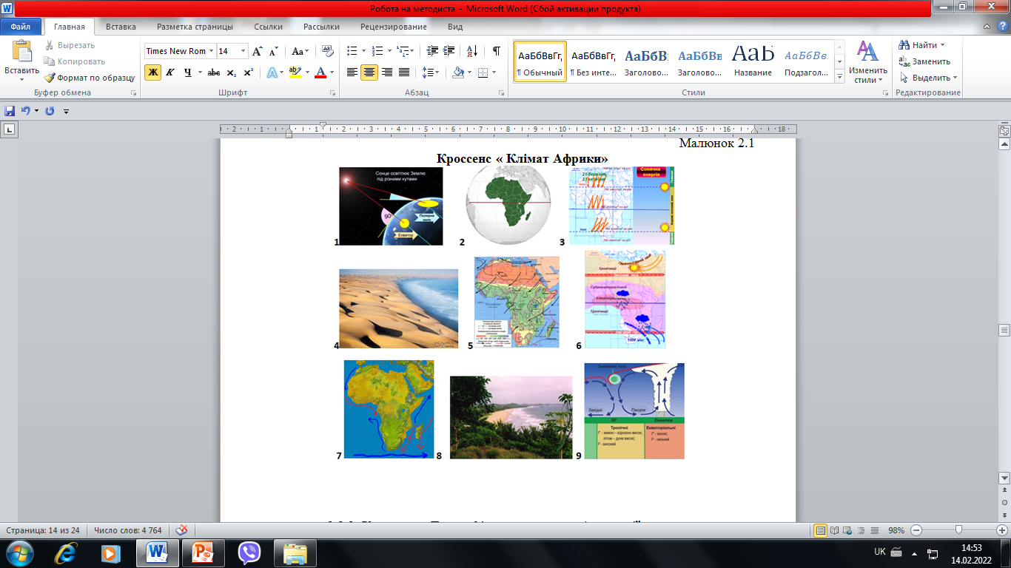

**ДОДАТОК 2**

**Кроссенс « Географічне положення Австралії»**

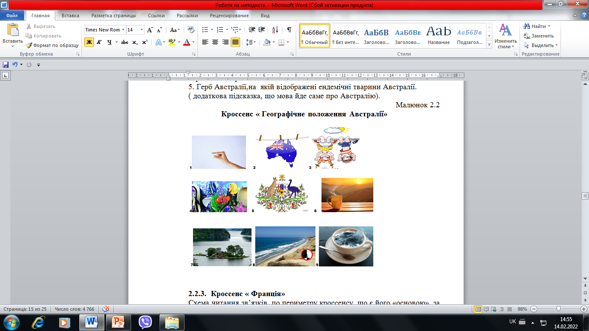

**ДОДАТОК 3**

**Кроссенс « Франція»**

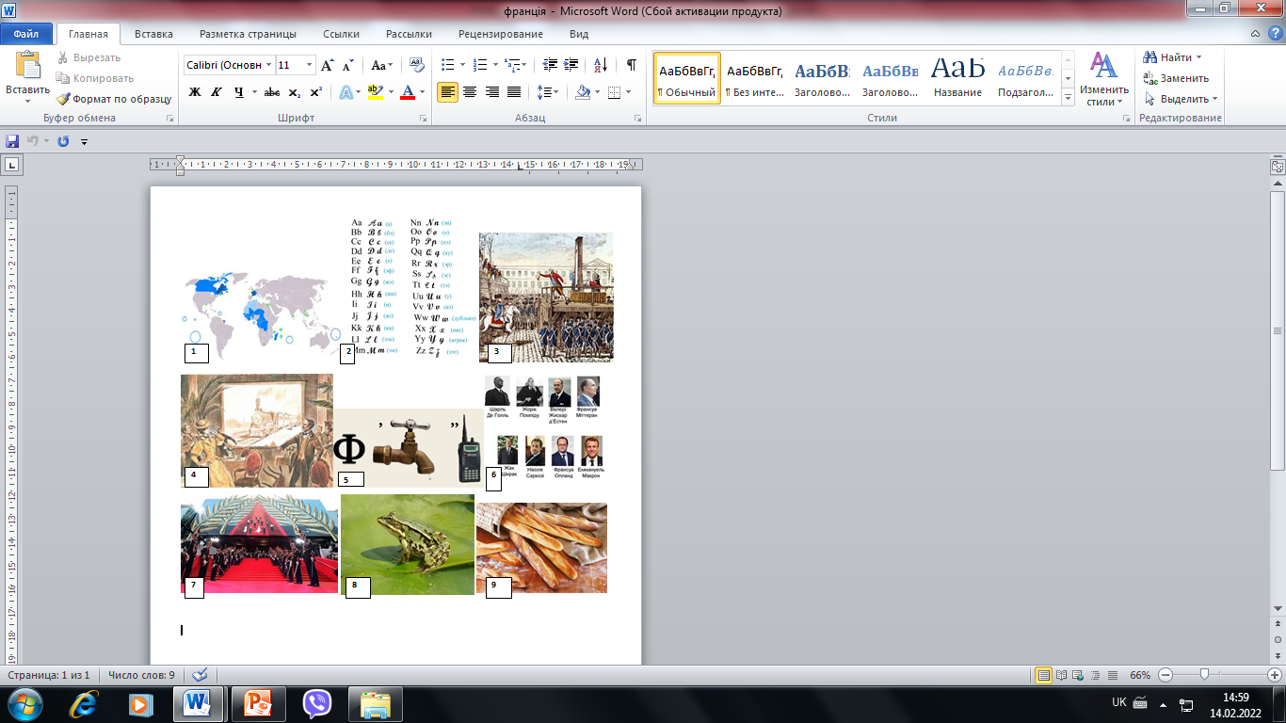

**ДОДАТОК 4**

**Кроссенс « Еволюція грошей»**

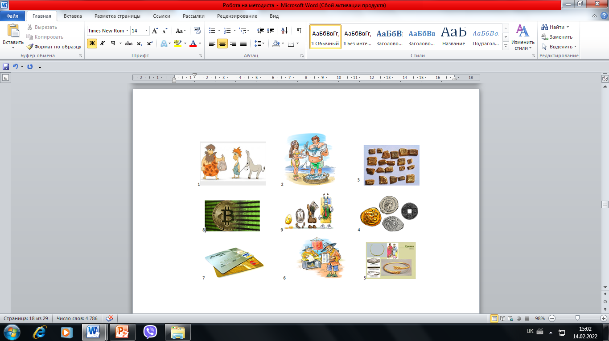

**ДОДАТОК 5**

**Кроссенс «Головні функції та властивості грошей»**

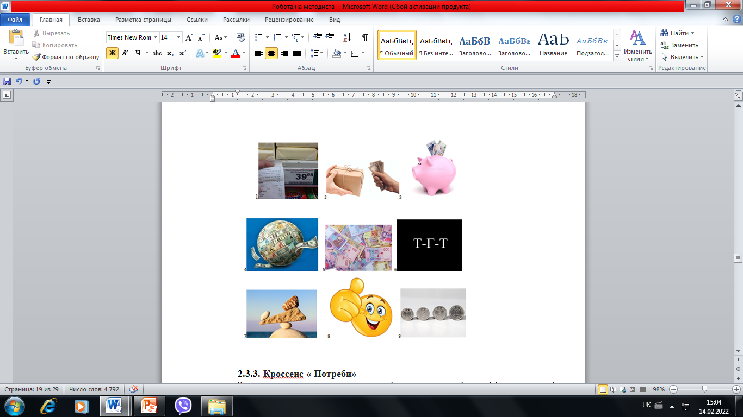

**ДОДАТОК 6**

**Кроссенс «Потреби»**

